**Przenieś swoją rozgrywkę na wyższy poziom z 43" monitorem iiyama G-Master G4380UHSU-B2 Red Eagle**

**iiyama wprowadza na rynek wyjątkowy monitor G-Master G4380UHSU-B2 Red Eagle. Ten ogromny 43-calowy model 4K UHD, który dostarcza oszałamiający obraz przy zachowaniu wysokiej płynności rozgrywki, to idealny wybór dla graczy oczekujących maksymalnej immersji i kinowego doświadczenia w grach.**

**Gigantyczny ekran, rozgrywka bez kompromisów**

Rozdzielczość 4K UHD (3840 × 2160 pikseli) na 43-calowym ekranie gwarantuje niezwykle szczegółowy obraz i przestrzeń, która pozwala całkowicie zanurzyć się w świecie gry. Matryca VA oferuje głęboką czerń, wysoki kontrast oraz wierne odwzorowanie kolorów, co sprawia, że każda scena - od dynamicznych FPS-ów po rozbudowane RPG - wygląda spektakularnie.

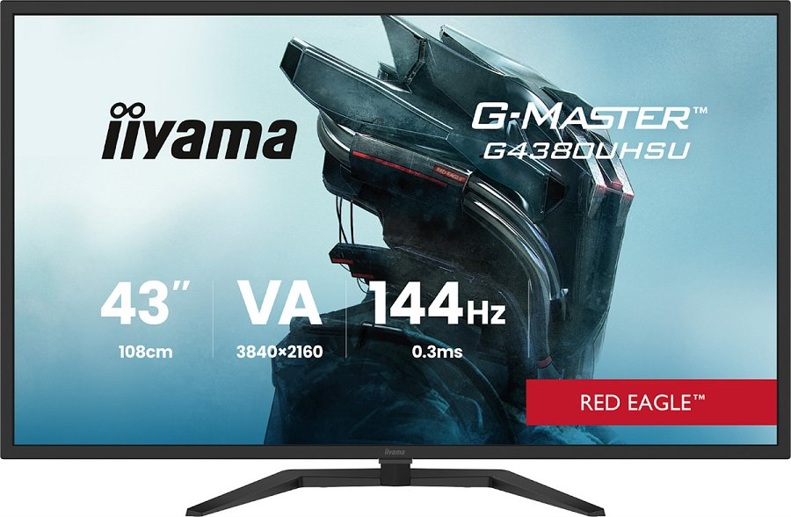

Monitor oferuje częstotliwość odświeżania 144 Hz oraz czas reakcji 0,3 ms MPRT, dzięki czemu gracze mogą cieszyć się idealną płynnością obrazu i błyskawiczną reakcją nawet w najbardziej dynamicznych grach. Technologia Adaptive Sync natomiast eliminuje efekt rozrywania obrazu i przycięcia, zapewniając komfortową rozgrywkę.

Model G-Master G4380UHSU został wyposażony w bogaty zestaw złączy, w tym dwa złącza HDMI 2.1 i dwa DisplayPort 1.4, umożliwiające podłączenie konsol nowej generacji i komputera oraz zaawansowany USB HUB z czterema złączami USB: z jednym USB 3.2 Gen 5 Gbps DC5V z natężeniem 900mA, jednym USB 3.2 Gen 1 z natężeniem 1.5A oraz dwoma USB 2.0 500 mA. Dzięki funkcjom ochrony wzroku Flicker-Free i Blue Light Reducer nawet wielogodzinne sesje pozostają komfortowe. Użytkownicy docenią również obecność głośników o mocy 2x 7W.



**Gaming na dużą skalę**

Dzięki imponującej przekątnej monitor doskonale sprawdzi się zarówno jako centrum domowej rozrywki, jak i główny ekran w pokoju gracza. 43 cale w połączeniu z rozdzielczością 4K UHD i wysokim odświeżaniem czynią z iiyama G-Master G4380UHSU sprzęt idealny nie tylko do gier, ale także do oglądania filmów i seriali.

**Dostępność i cena**

Nowy monitor iiyama G-Master G4380UHSU-B2 jest już dostępny w sprzedaży w sugerowanej cenie 2589 zł.